1. 选择网络投票功能，点击“股东大会”菜单，查询当日可投票的议案列表。

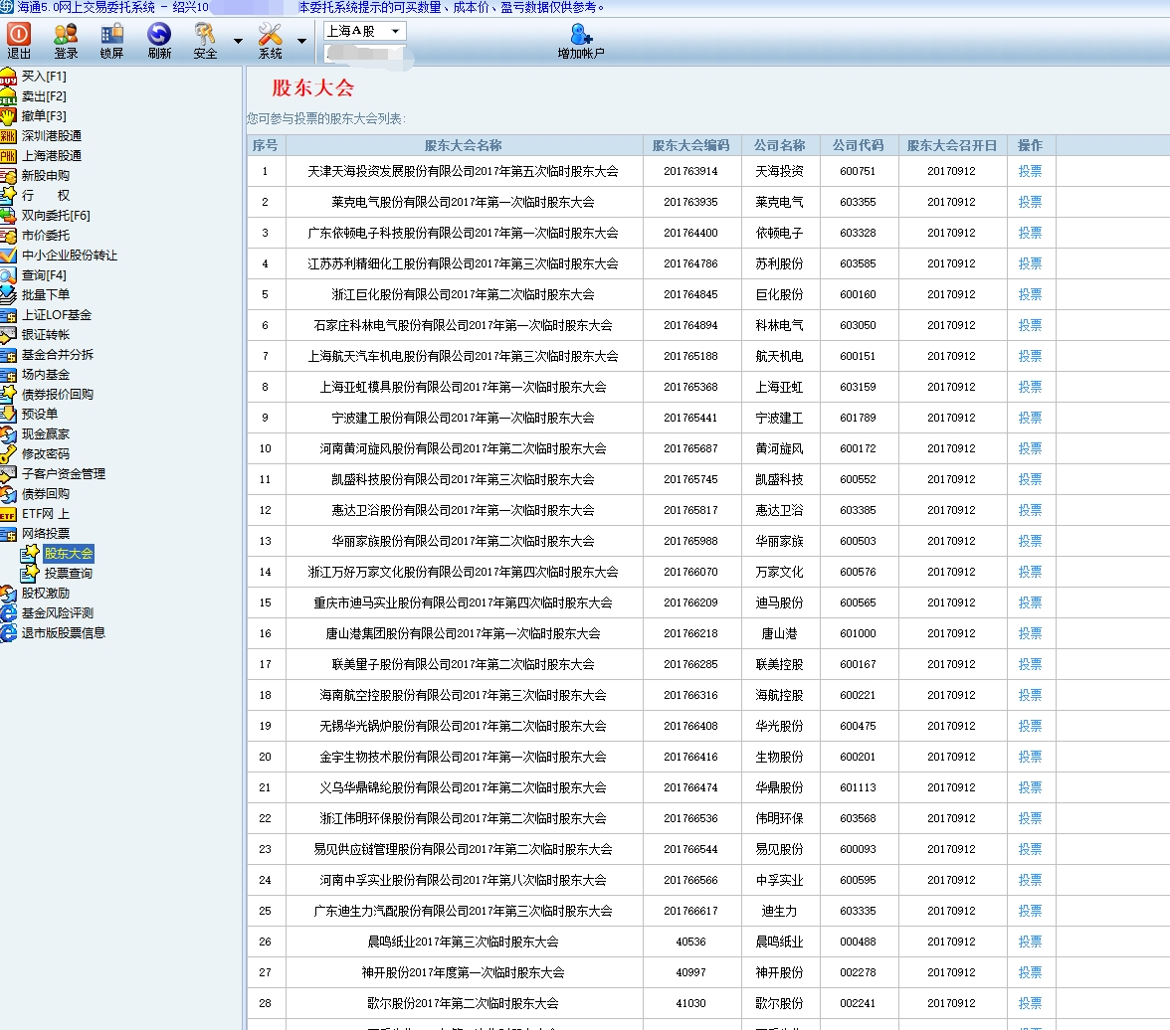

1. 点击投票按钮后，打开股东大会投票操作界面。非累积投票议案对相关子议案选择同意、反对、弃权，累积投票议案对相关子议案输入股数。
2. 操作完成后，可以才“投票查询”菜单查看投票委托。

